GAUFRES EN PÂTE A CHOUX
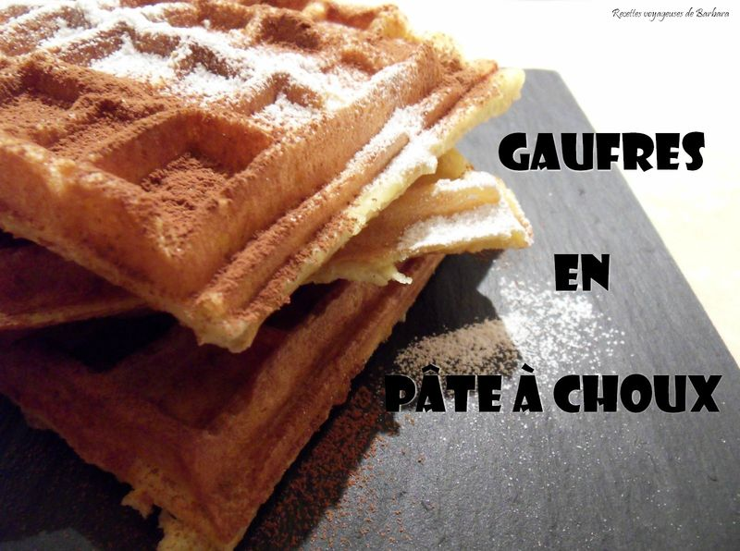
Pour 8 gaufres:
100g de beurre
4 à 5 oeufs
Sirop aux baies de Tasmanie
12g de sucre
156g de farine
Sel
31cl d'eau
1. Dans une casserole faire bouillir l'eau, le beurre, le sel et le sucre. Hors du feu ajouter la farine et mélanger puis remettre sur le feu afin de dessécher la pâte. Lorsque la pâte ne colle plus aux parois de la casserole, stopper la cuisson.
2. Placer dans la cuve du robot et à l'aide de la feuille mélanger la pâte en ajoutant les œufs un à un. Bien travailler la pâte.
3. Faire chauffer l'apppareil à gaufre, verser de la pâte (moins qu'avec une pâte habituelle car elle gonfle beaucoup), cuire les gaufres 5 min et maintenir au chaud dan sun four à basse température.

